华东师范大学数据科学与工程学院期末项目报告

课程名称：计算机网络与编程 | 年级：21级 | 上机实践成绩：
指导教师：张召 | 姓名：杨茜雅 | 学号：10215501435
上机实践名称：期末项目实现Web Server |  | 上机实践日期：2023.6.20
上机实践编号： | 组号： | 上机实践时间：2023.6.20

- 题目要求
项⽬名称：实现Web Server

题⽬1.1: 请使⽤Java语⾔开发⼀个简单的Web服务器，它能处理HTTP请求。具体⽽⾔，你的Web服务器将：
1. 当⼀个客户端（浏览器）联系时创建⼀个连接套接字；
2. 从这个连接套接字接受HTTP请求；
3. 解释该请求以确定所请求的特定⽂件；
4. 从⽂件系统中获得请求的⽂件；
5. 创建⼀个由请求的⽂件组成的HTTP响应报⽂；
6. 经TCP连接向请求的浏览器返回响应。

功能要求:
·请使⽤ServerSocket和Socket进⾏代码实现；
·请使⽤多线程接管连接；
·在浏览器中输⼊localhost:8081/index.html能显示⾃⼰的学号信息（编写简单的index.html）；
·在浏览器中输⼊localhost:8081下其他⽆效路径，浏览器显示 404 not found；
·在浏览器中输⼊localhost:8081/shutdown能使服务器关闭；
·使⽤postman进⾏测试，测试get和post两种请求⽅法。

题⽬1.2: 在题⽬1.1的基础上实现代理服务器，让浏览器请求经过你的代理来请求Web对象。具体而言：
1. 当你的代理服务器从⼀个浏览器接收到对某个对象的HTTP请求时，它⽣成对相同对象的⼀个新的HTTP请求并向初始服务器发送；
2. 当该代理从初始服务器接收到具有该对象的HTTP相应时，它⽣成⼀个包括该对象的新的HTTP响应，并发送给该客户。

功能要求:
·请在题1.1的代码上进⾏修改，使⽤ServerSocket和Socket进⾏代码实现；
·请分别使⽤浏览器（可设置浏览器代理）和postman，并进⾏代理测试。
代理服务器图示如下：
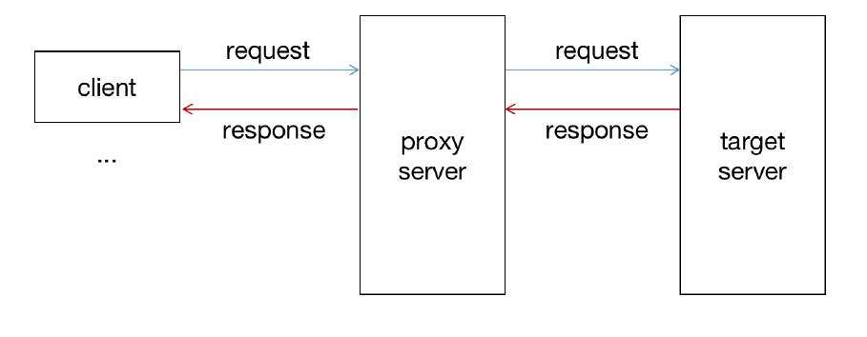性能测试
·使⽤JMeter进⾏压测，在保证功能完整的前提下测试每秒响应的请求数。
·Bonos (optional)：分析当前能⽀持同时连接的最⼤数，使⽤学习过的NIO修改代码使服务器能同时⽀持并发的1000个连接。（注意JMeter中的集合点设置）

- 功能实现情况
Webserver:
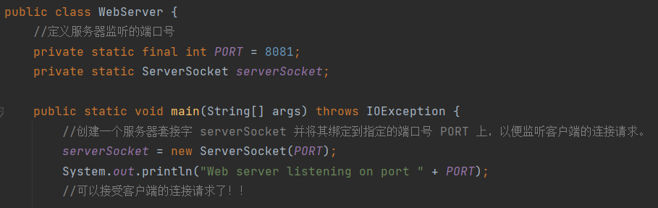
服务器创建一个ServerSocket对象，并将其绑定到指定的端口上，以便监听客户端的连接请求。
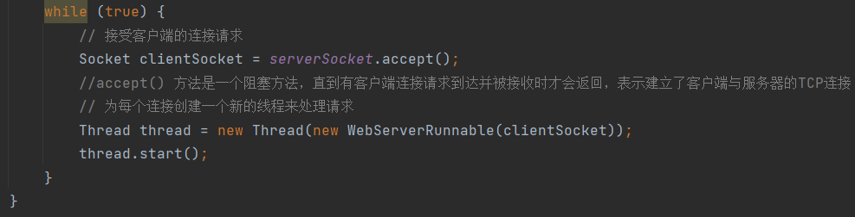
服务器进入一个无限循环，不断等待客户端的连接请求。当客户端发起TCP连接请求时，服务器接受连接请求，并创建一个新的Socket对象与客户端建立TCP连接。
为每个客户端连接创建一个新的线程，以便并发处理多个客户端的请求。
QUIZ 1: 如何解析来自客户端的请求报文的？

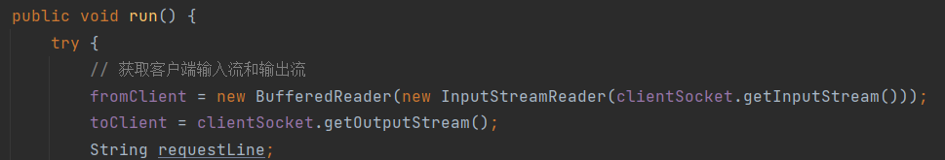
在新线程中，服务器通过获取客户端的输入流和输出流来与客户端进行通信。输入流用于接收客户端发送的HTTP请求报文，输出流用于发送HTTP响应报文给客户端。通过BufferedReader从客户端输入流中读取请求报文的每一行，使用readLine()方法逐行读取。
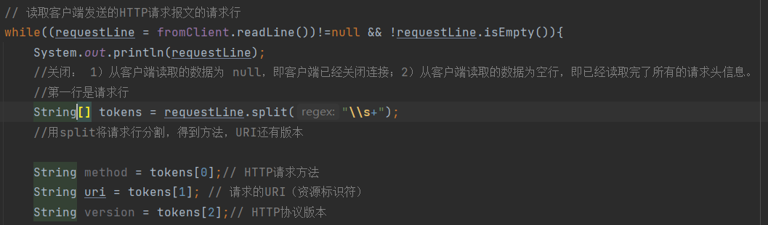
根据HTTP协议的规范，每个请求报文的第一行是请求行，包含了请求方法、URI和HTTP版本。使用String的split()方法将请求行按空格进行分割，得到三个部分：方法、URI和版本。
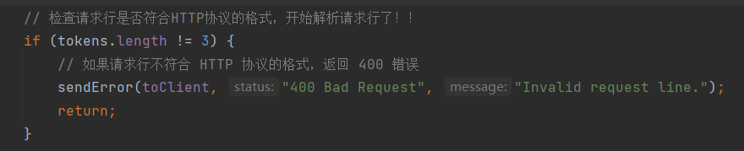
如果请求行不符合HTTP请求报文的格式那就返回400错误
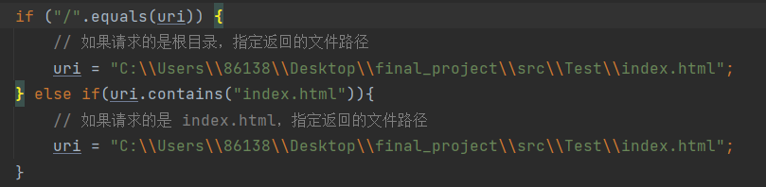
根据请求的URI来确定要返回的文件路径。在代码中，如果URI是根目录/，则将文件路径设置为特定的目录下的index.html文件，如果URI包含index.html，则同样设置文件路径为index.html。这部分逻辑可以根据实际需求进行扩展。
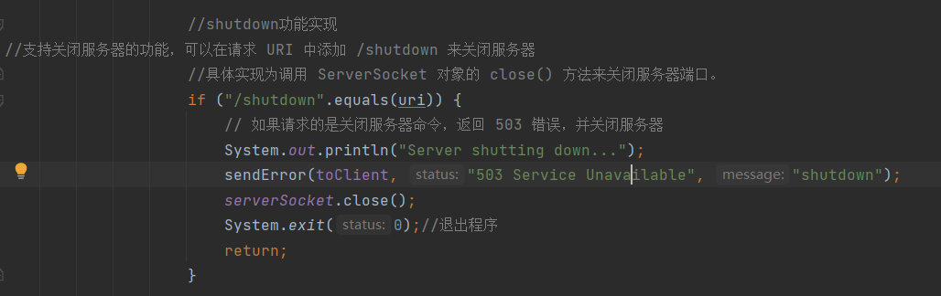
如果请求的URI是/shutdown，则表示请求关闭服务器。服务器将返回503错误，并关闭ServerSocket，然后通过调用System.exit(0)来退出程序。
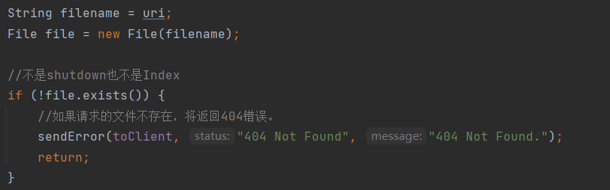
检查文件是否存在。使用File类的实例化对象，传入文件路径，然后调用exists()方法来检查文件是否存在。如果文件不存在，则返回404错误。

QUIZ 2：WebServer是如何构建响应报文的？
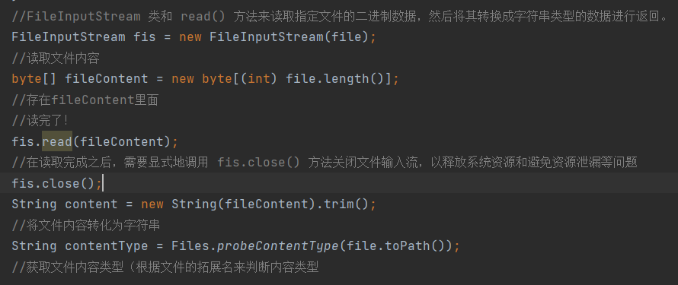
如果文件存在，使用FileInputStream来读取文件内容。通过FileInputStream读取文件的字节内容，并存储在byte数组fileContent中。
将文件内容转换为字符串，并获取文件的内容类型。使用Files类的probeContentType()方法来获取文件的内容类型，该方法根据文件的扩展名来判断内容类型。
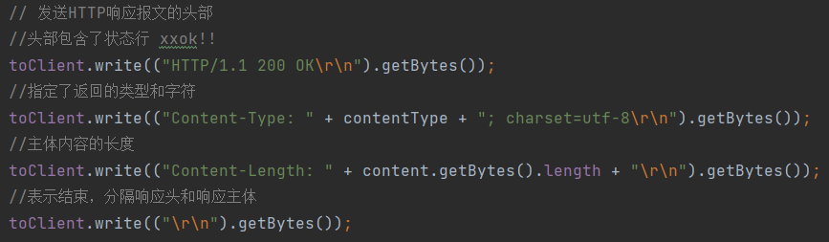在发送响应之前，服务器构建HTTP响应报文的头部，包括状态行、Content-Type字段和Content-Length字段，并发送给客户端。将响应头部写入输出流中，然后写入空行，表示响应头部结束。
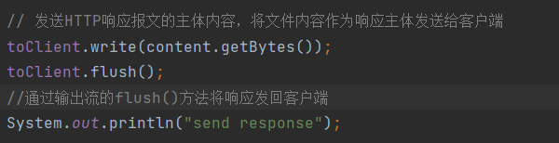
最后，将文件内容作为响应主体写入输出流。
通过输出流的flush()方法将响应发送给客户端，确保数据被完全发送。
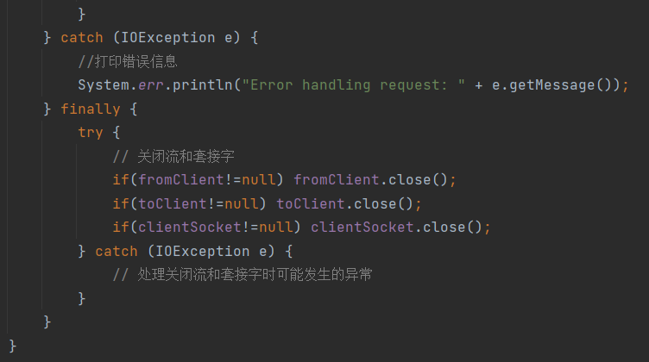
在异常处理方面，如果发生了IOException或其他错误，服务器打印错误信息，并关闭相关的流和套接字。
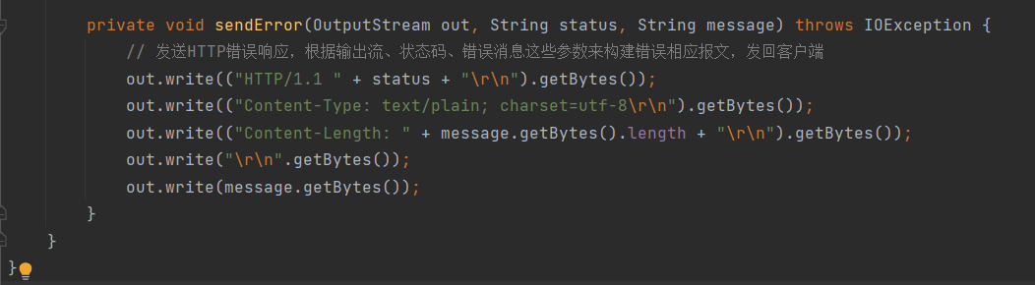
最后，定义了一个sendError()方法，用于发送错误响应给客户端。它根据指定的状态码、消息内容和响应头部将错误信息发送给客户端。

- 性能测试情况
功能1：
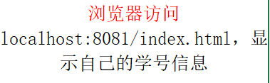
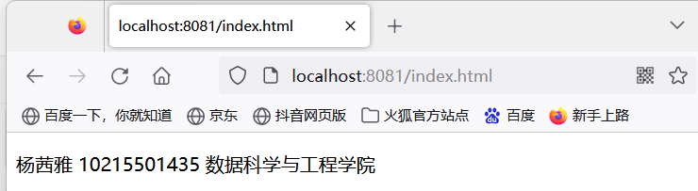
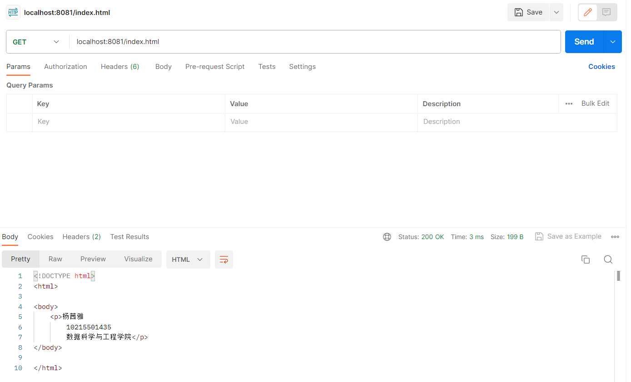
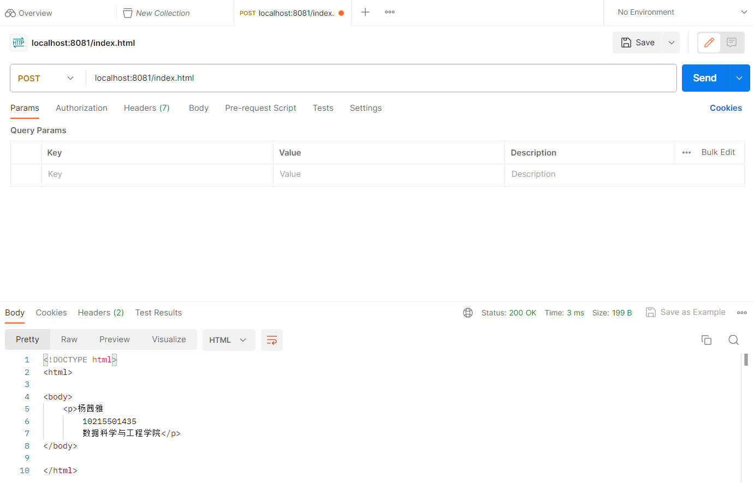

功能2：
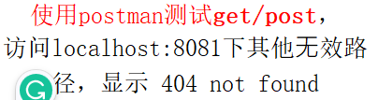
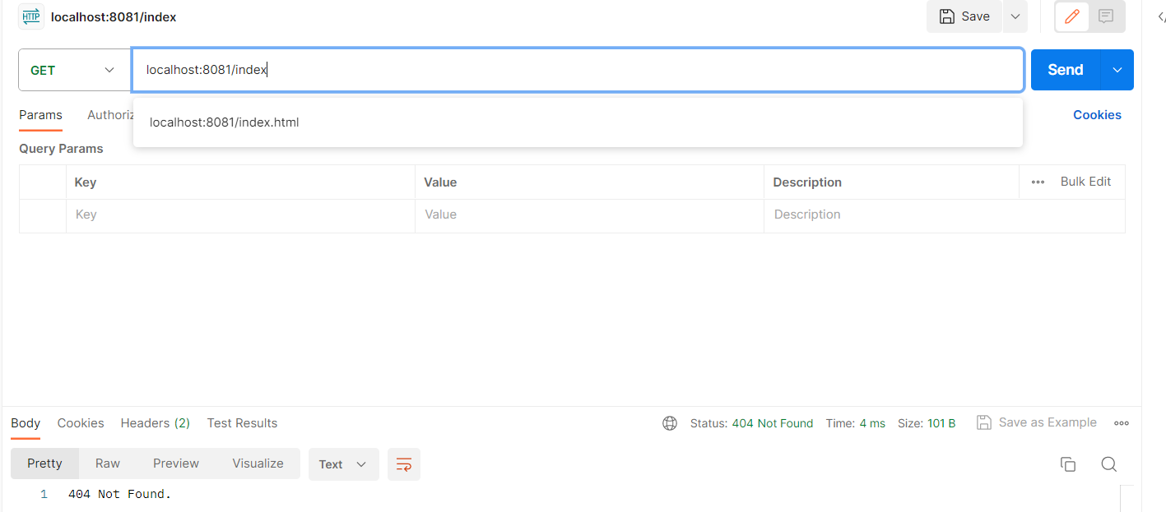
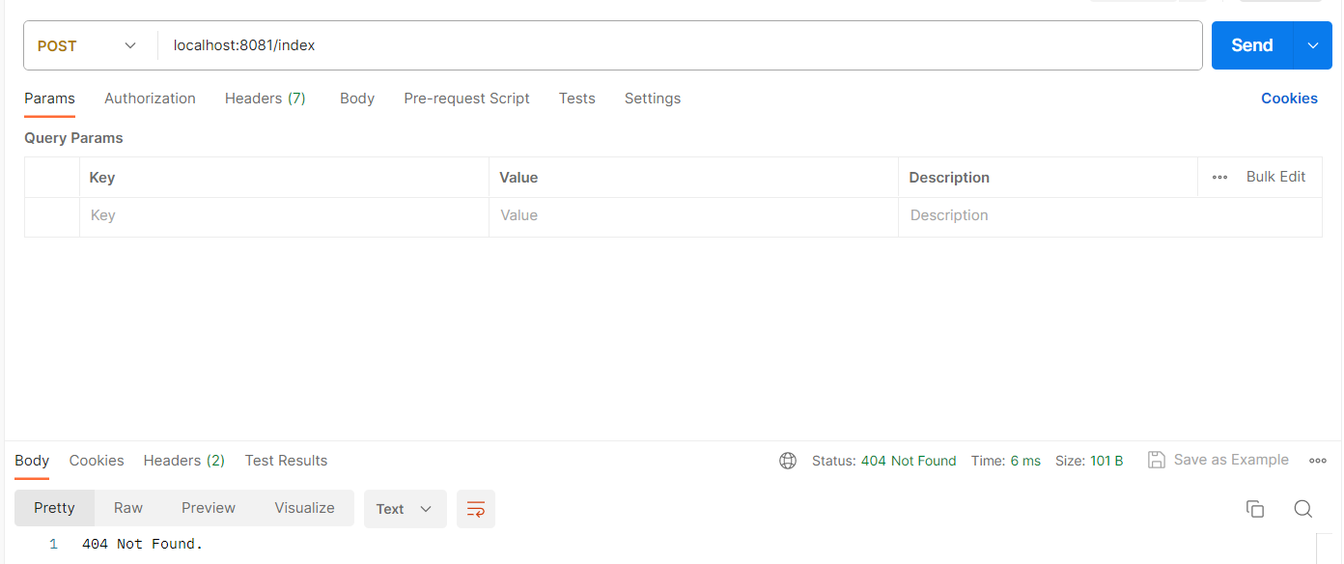
功能3：
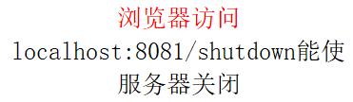
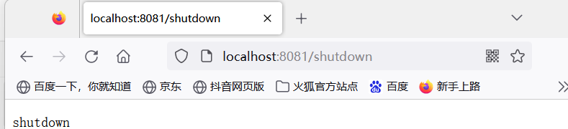
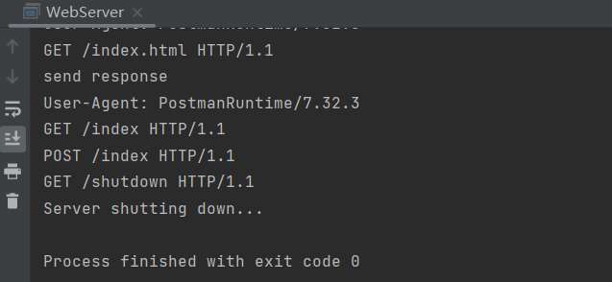

性能测试：
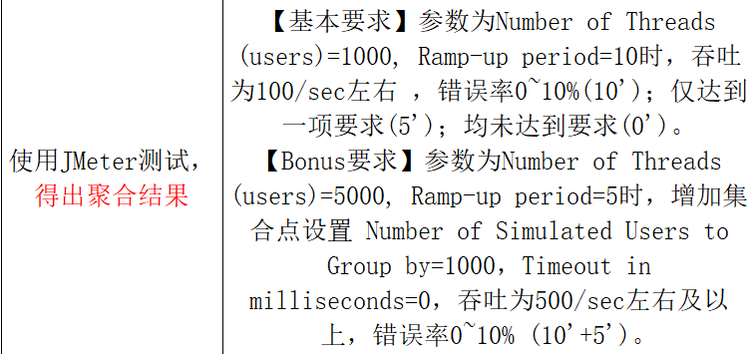
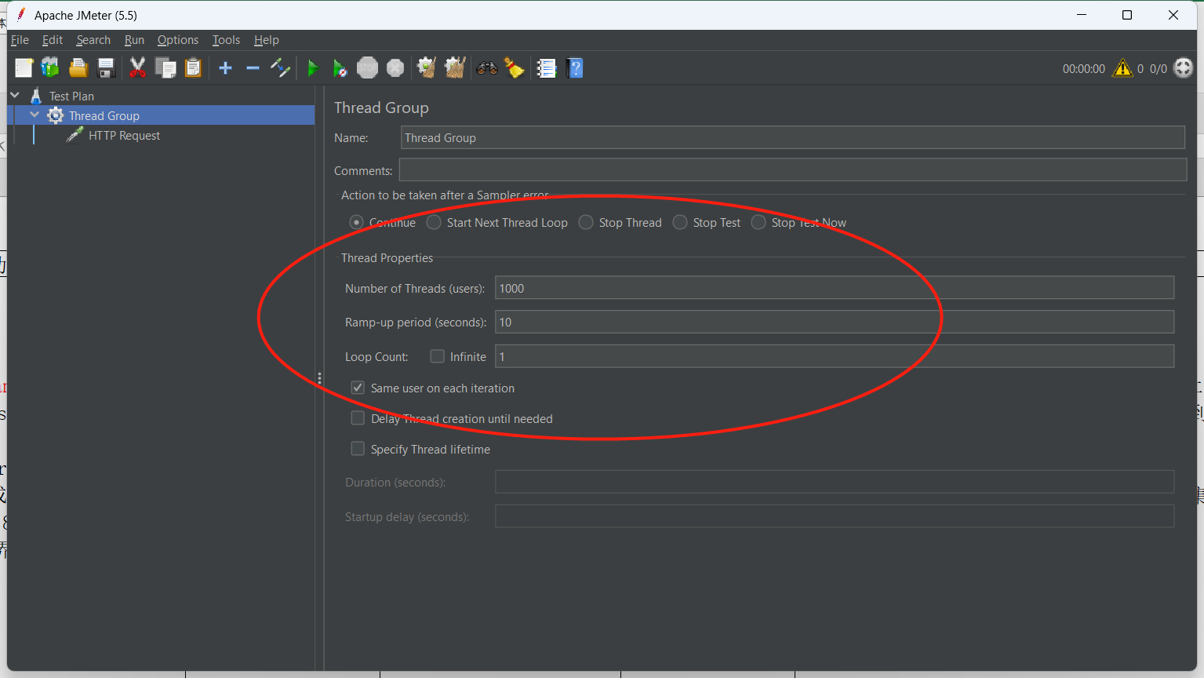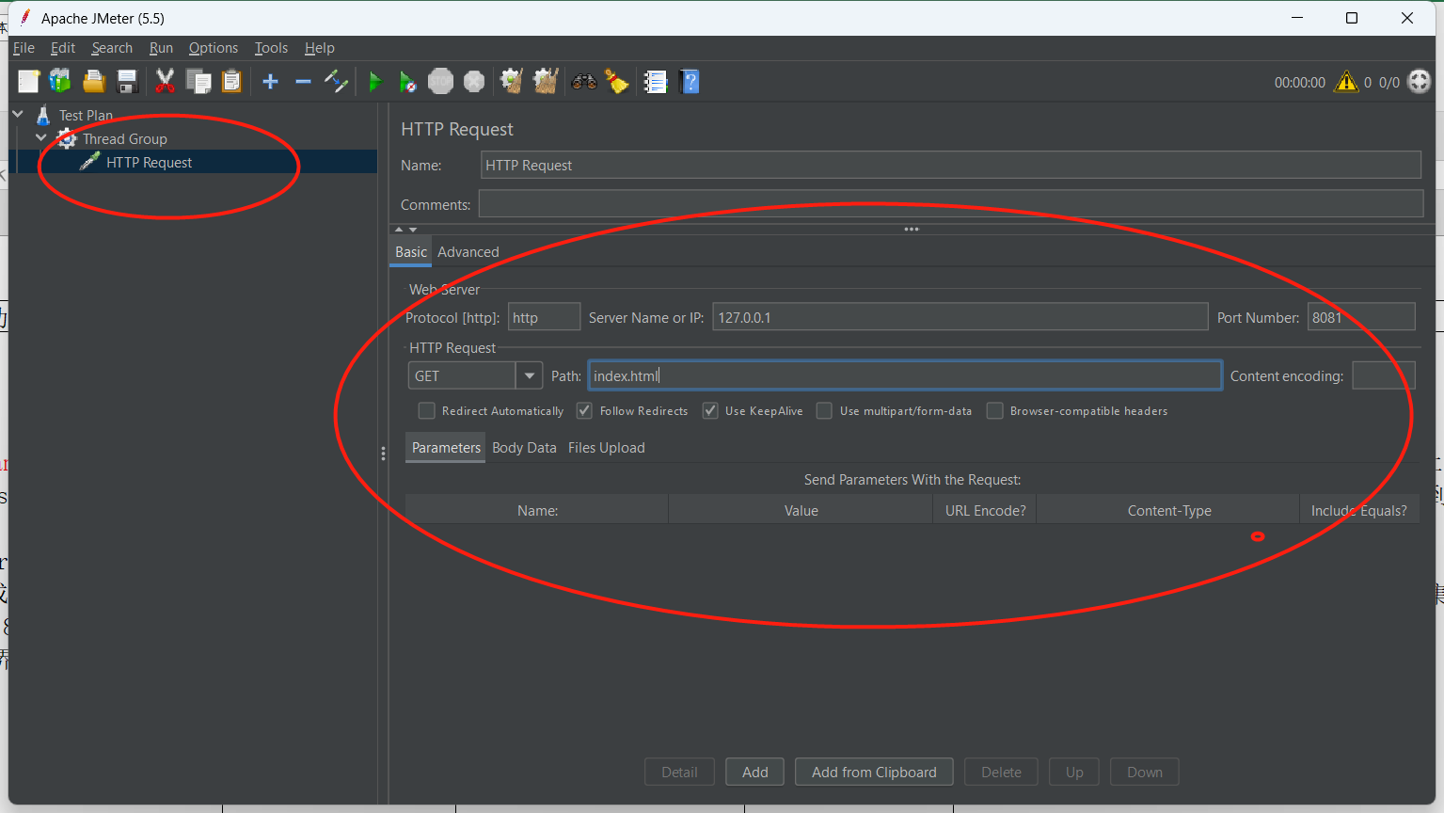
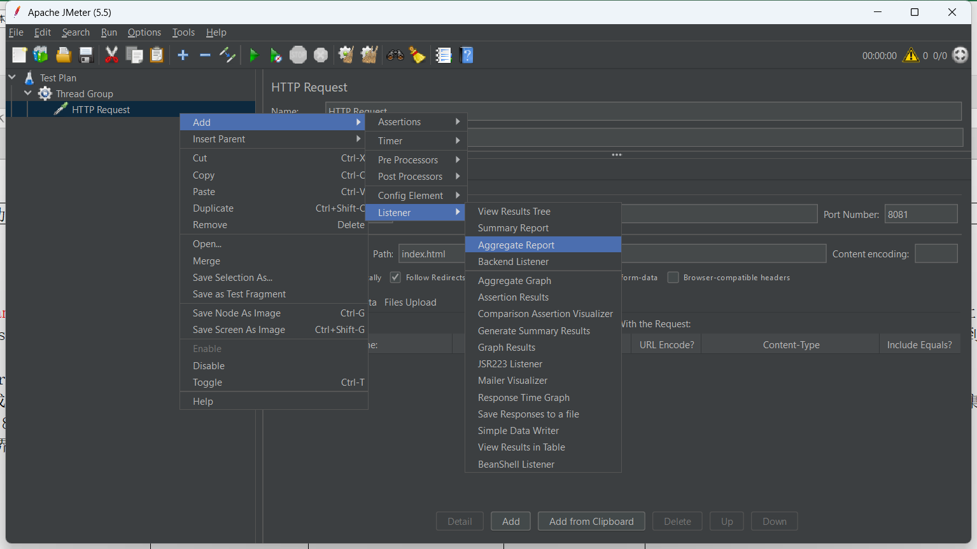
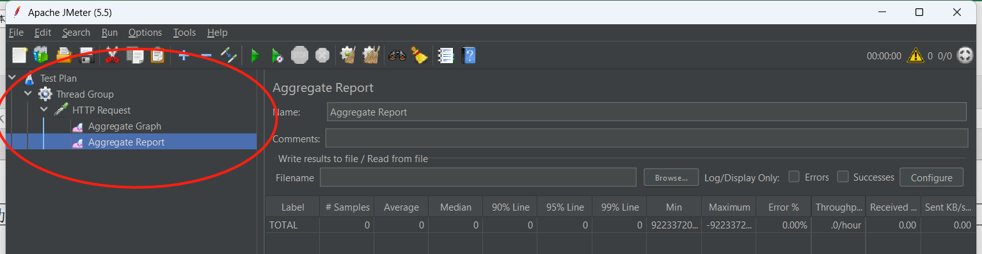

测试结果：
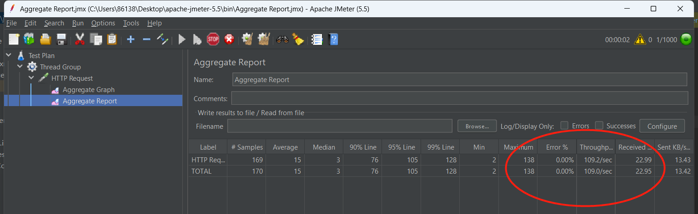
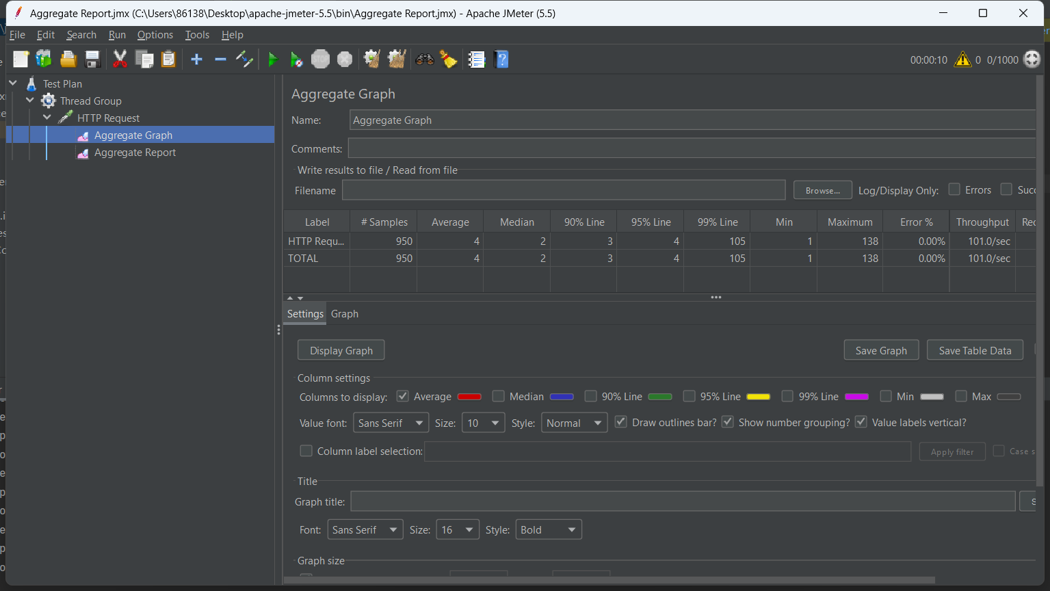

- 总结
本次实验因我个人的时间管理问题，只实现了第一个任务Webserver，总体而言Web服务器的实现思路还是比较简单的，尤其是开始理论课的复习之后再实现该代码时会更加熟练，有一种学以致用的感觉，在性能测试中也有不错的表现。没能实现代理服务器是比较遗憾的，希望可以在之后时间允许的情况下带着继续学习的态度将其完成。

